АДМИНИСТРАЦИЯ ВЕСЬЕГОНСКОГО РАЙОНА

ТВЕРСКОЙ ОБЛАСТИ

ПОСТАНОВЛЕНИЕ
г. Весьегонск

14.11.2017 № 535

О внесении изменений в постановление
администрации Весьегонского района
от 16.05.2016 №158
п о с т а н о в л я ю:

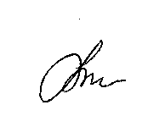
1. Внести изменения в План мероприятий по противодействию коррупции в администрации Весьегонского района на 2016 – 2017 годы», утвержденный постановлением администрации Весьегонского района от 16.05.2016 №158, дополнив раздел «Проведение анализа и мониторинга существующего уровня коррупции на территории Весьегонского района» строкой 39 следующего содержания:

39 | Проведение анализа соблюдения запретов, ограничений и требований, установленных в целях противодействия коррупции, в том числе касающихся получения подарков отдельными категориями лиц, выполнения иной оплачиваемой работы, обязанности уведомлять об обращениях в целях склонения к совершению коррупционных правонарушений. | Ежегодно, в срок до 30 декабря | Заведующий отделом по организационным и общим вопросам | Предотвращение случаев коррупционных правонарушений

2. Настоящее постановление вступает в силу со дня его принятия.

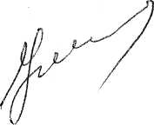
Глава администрации района И.И. Угнивенко

